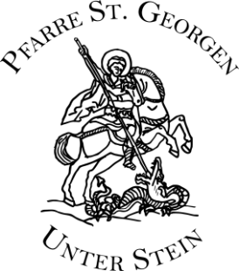
GOTTESDIENSTORDNUNG
SEPTEMBER 2025

Sonntag 07. Sept. 23. So. i. Jahreskreis
9:30 Uhr Festgottesdienst
Filialkirche Andersdorf
+ Eduard Wölbitsch

Dienstag 09. Sept. 08:30 Uhr Schulgottesdienst

Samstag 13. Sept. 18:00 Uhr Filialkirche Andersdorf
Gottesdienst zum Patrozinium KREUZERHÖHUNG
frei

Sonntag 14. Sept. 24. So. i. Jahreskreis Erntedankfest
10:00 Uhr Gottesdienst am Festplatz
frei

Sonntag 21. Sept. 25. So. i. Jahreskreis
08:45 Uhr Wortgottesdienst
frei

Samstag 27. Sept. 08:45 Uhr Filialkirche Andersdorf
Monatsgottesdienst
frei

Sonntag 28. Sept. 26. So. i. Jahreskreis
08:45 Uhr Gottesdienst
+ Ottilie Pogner

Weitere Infos: www.kath-pfarre-kaernten.at/stgeorgen-lavanttal

